Міністерство освіти і науки України
Національний технічний університет
«Дніпровська Політехніка»
Факультет інформаційних технологій
Кафедра Системного аналізу та управління


ПРАКТИЧНА РОБОТА №3
З дисципліни:
Поглиблене програмування в середовищі Java

Виконав:
Студент групи 123-20-1
Сорокопуд Є.М.

Перевірив:
Мінєєв О.С.

м. Дніпро
2023

Лабораторна робота номер 3. ООП.

Створити програму що буде створювати та обробляти комплексний об'єкт під назвою університет(university). Програма повинна складатися з трьох частин: модель вид та контролер згідно з парадигмою mvc (Model View Controller). Кожній з цих груп повинна відповідати package з відповідною назвою. В моделі повинні знаходитись усі класи що відповідають за структурні підрозділи університету. Серед них: університет, факультет, кафедра, група, студент, людина (Human). Усі вони повинні містити назву типу string та голову типу Human. Студент також повинен бути породжений від Human. Human повинен мати поля ім'я, прізвище, побатькові та стать. Усі поля повинні бути строковими окрім поля стать. Стать повинна використовувати спеціальний enum типу Sex(стать).
В цій лабораторній роботі група View Нам не потрібна.
Що стосується групи контроллер (controller) то вона повинна містити менеджери що дозволяють нам створити відповідні підрозділи наприклад StudentCreator, FacultyCreator, GroupCreator та інші, кожен з яких повинен використовувати можливості нижчого за рівнем створювача. Програма повинна також містити клас Run, в якому буде знаходитись точка входу та методи, що повинні дати можливість створити університет. Процес створення університету повинен бути зроблений в методі createTypycalUniversity.
В програмі активно рекомендується використовувати абстрактні класи та інтерфейси

Хід роботи:
Створив необхідну структуру проекта
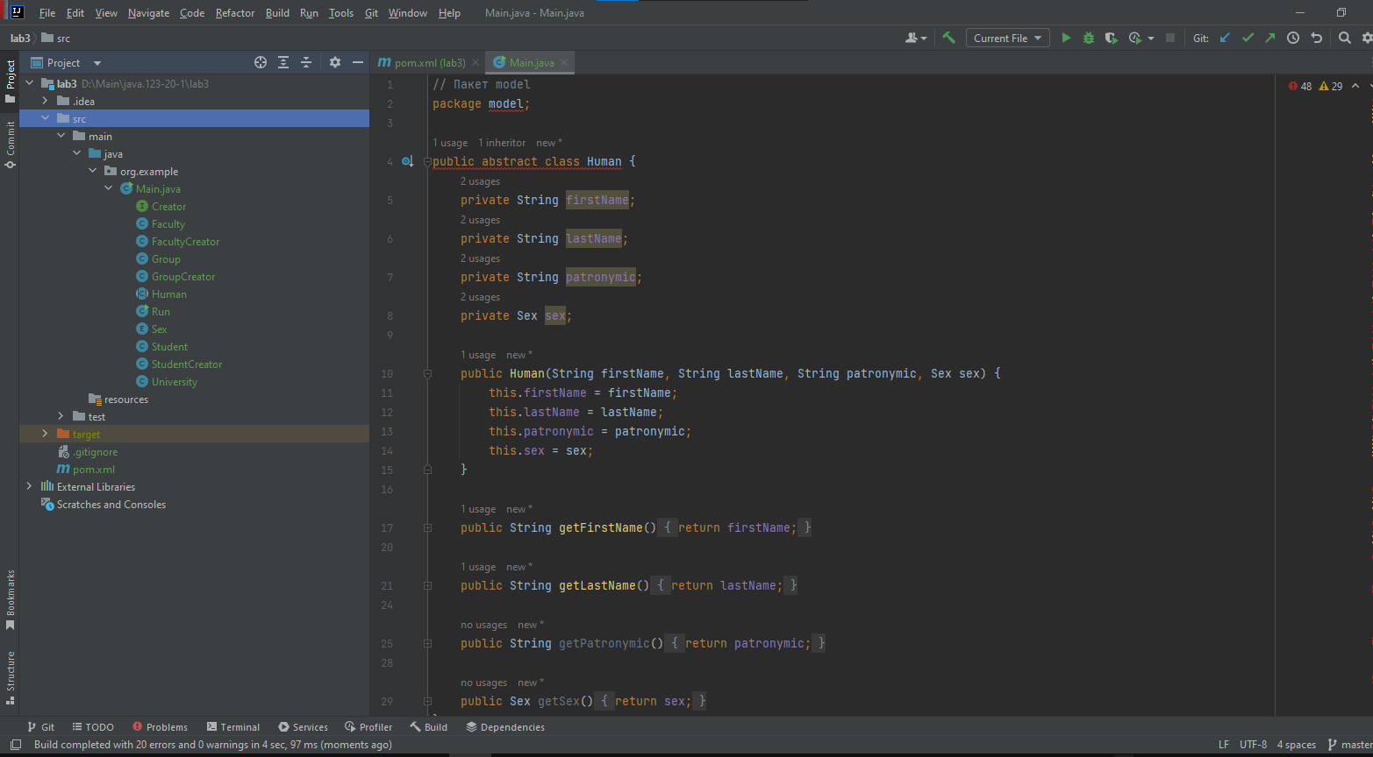
Висновок:
Запропонований код виконує вимоги щодо створення та обробки комплексного об'єкта "університет" з використанням парадигми MVC. В ньому реалізовані модель (model) з класами, що відображають структуру університету, та контролер (controller) з менеджерами для створення підрозділів. Використання абстрактних класів та інтерфейсів сприяє гнучкості коду. Загальний алгоритм створення університету можна запустити з методу createTypicalUniversity у класі Run.

